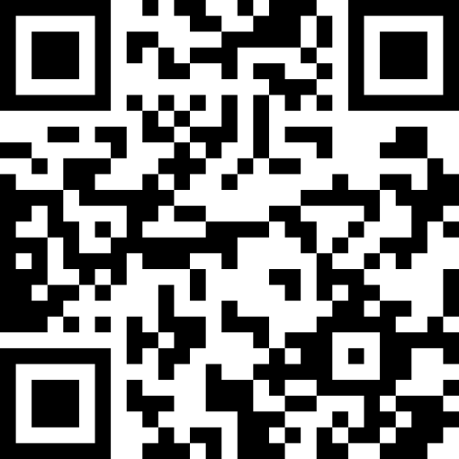
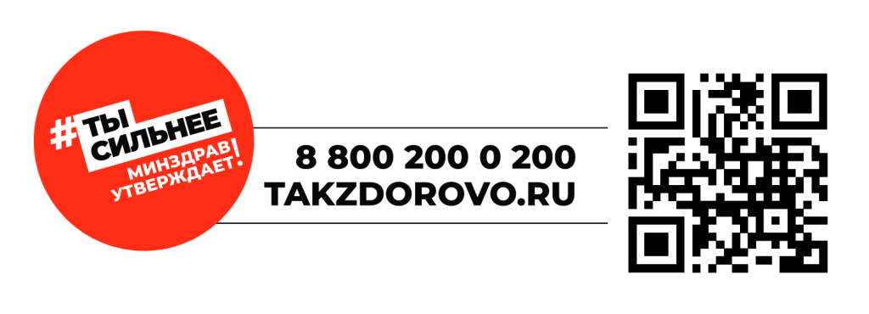

МИНИСТЕРСТВО ЗДРАВООХРАНЕНИЯ ЧЕЧЕНСКОЙ РЕСПУБЛИКИ
РЕСПУБЛИКАНСКИЙ ЦЕНТР ОБЩЕСТВЕННОГО ЗДОРОВЬЯ
И МЕДИЦИНСКОЙ ПРОФИЛАКТИКИ

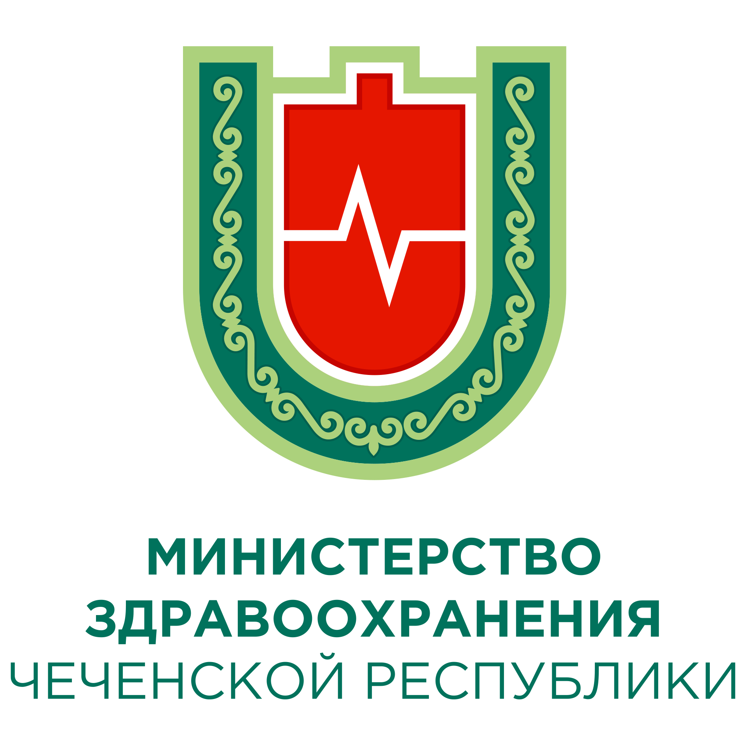
- Уложить больного на горизонтальную поверхность
- Голову повернуть набок
- Ослабить стесняющую одежду
- Обеспечить приток свежего воздуха

«КРИВАЯ» УЛЫБКА ЯВЛЯЕТСЯ ОДНИМ ИЗ НАИБОЛЕЕ ЯРКИХ ПРИЗНАКОВ ИНСУЛЬТА!
ОНЕМЕНИЕ (ОБЫЧНО С ОДНОЙ СТОРОНЫ ТЕЛА)
ТОШНОТА, РВОТА
ЗВОН В УШАХ, ГОЛОВОКРУЖЕНИЕ
СИЛЬНАЯ ГОЛОВНАЯ БОЛЬ
РЕЗКОЕ НАРУШЕНИЕ ЗРЕНИЯ
НАРУШЕНИЕ РЕЧИ ИЛИ ЕЕ ПОНИМАНИЯ
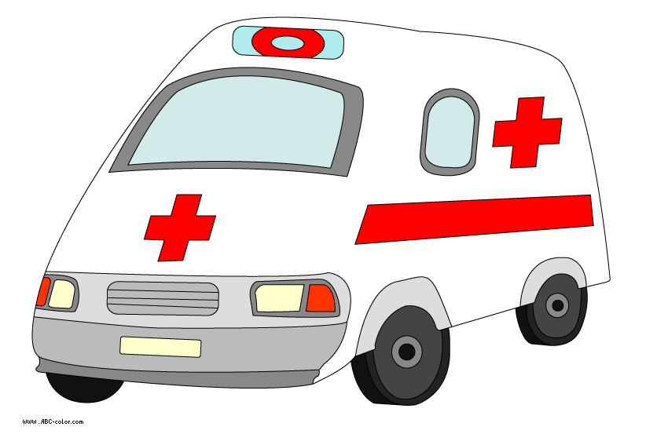
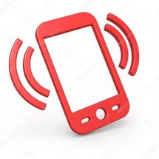
С МОБИЛЬНОГО ТЕЛЕФОНА - 103

До приезда
«СКОРОЙ ПОМОЩИ» необходимо:
Если вы видите хотя бы один признак инсульта у человека – немедленно вызывайте
«СКОРУЮ ПОМОЩЬ»

Помните, ребята! Каждая потерянная минута снижает шансы больного выжить и не остаться инвалидом!

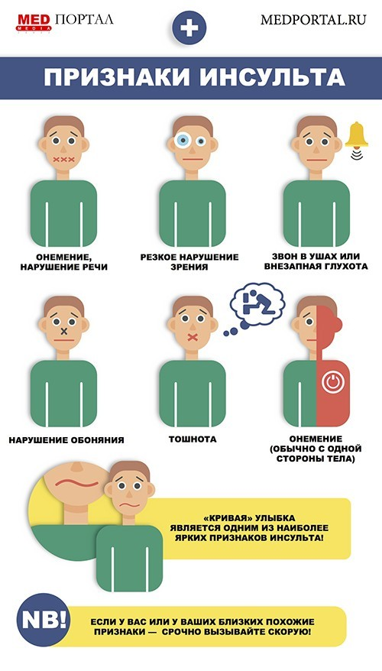

ДЕТЯМ О ПРИЗНАКАХ ИНСУЛЬТА

ИНСУЛЬТ – ЭТО ВНЕЗАПНОЕ НАРУШЕНИЕ МОЗГОВОГО КРОВООБРАЩЕНИЯ, ВЫЗВАННОГО ЗАКУПОРКОЙ ИЛИ РАЗРЫВОМ СОСУДА, СНАБЖАЮЩЕГО ГОЛОВНОЙ МОЗГ.

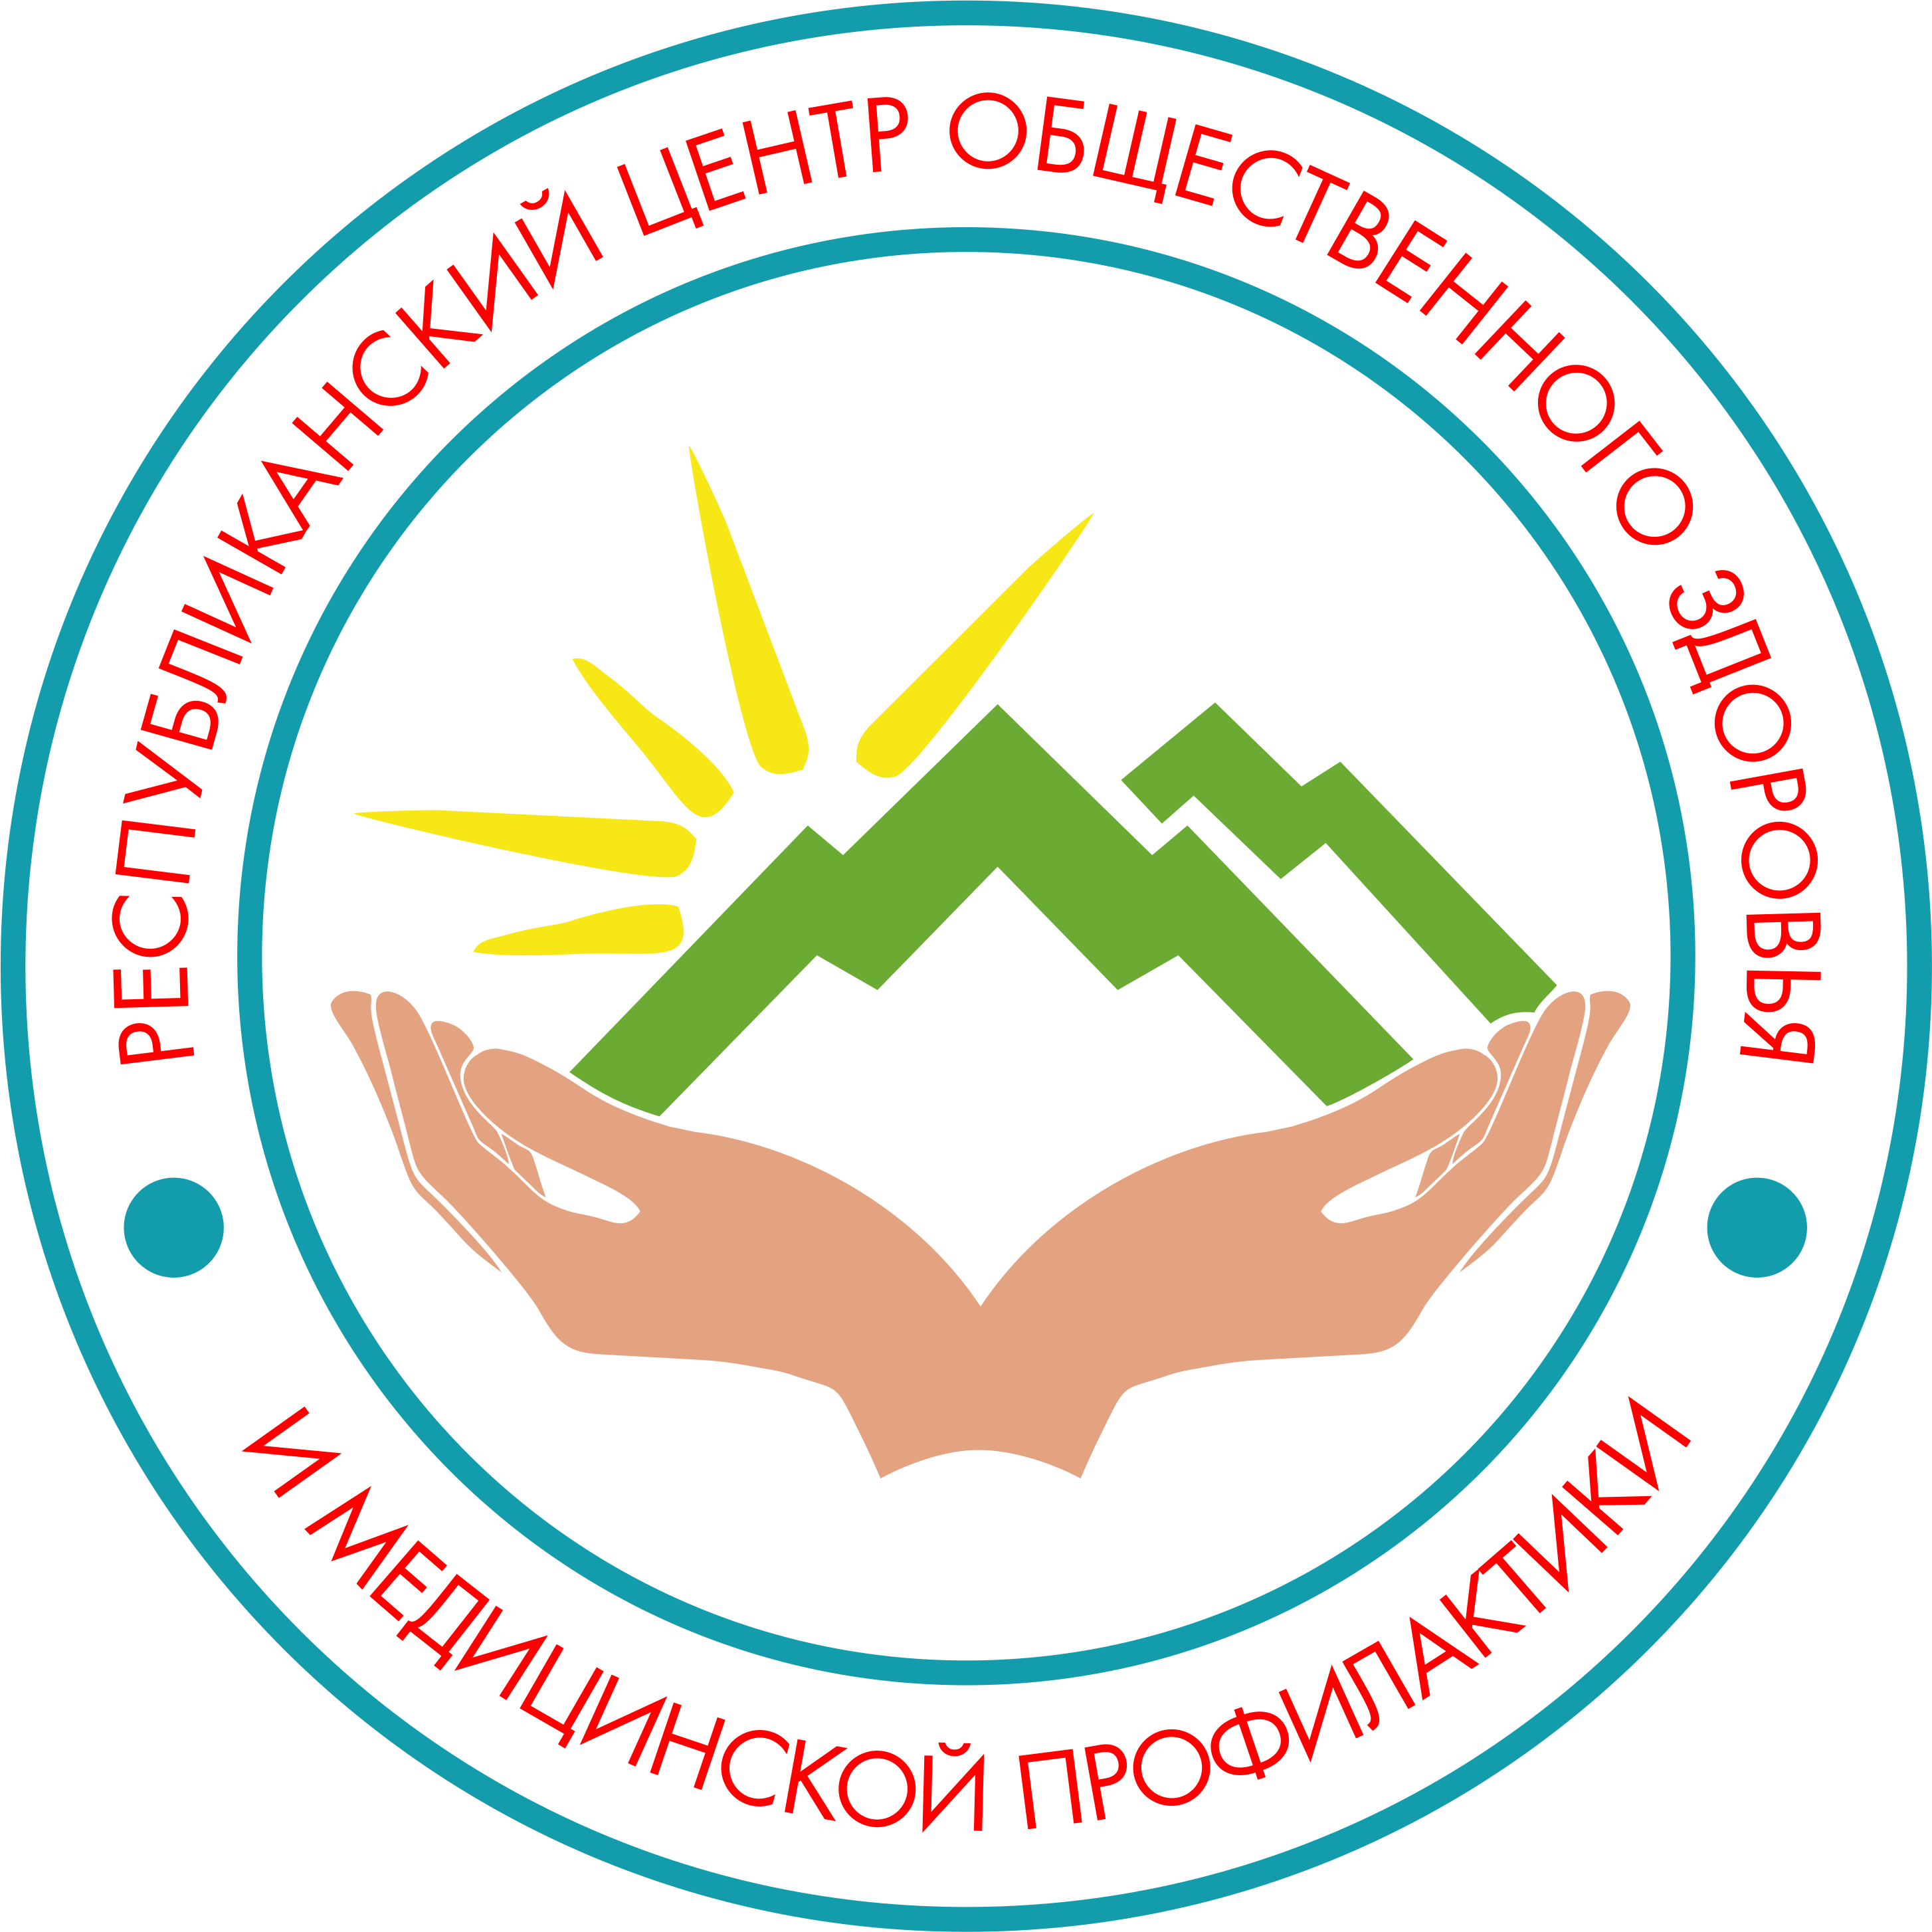
МОЗГОВОЙ ИНСУЛЬТ

